|  |  |  |
| --- | --- | --- |
|  |  | Δελτίο Τύπου |
|  |  |  |
| **Τμήμα Επικοινωνίας &**  **Δημοσίων Σχέσεων**  **Αθήνα, 19.05.2023** |  |  |
|  |  |  |

## ΣΤΑΤΙΣΤΙΚΑ ΣΤΟΙΧΕΙΑ ΕΓΓΕΓΡΑΜΜΕΝΗΣ ΑΝΕΡΓΙΑΣ Δ.ΥΠ.Α.

### ΑΠΡΙΛΙΟΣ 2023

Α. ΕΓΓΕΓΡΑΜΜΕΝΟΙ ΣΤΟ ΜΗΤΡΩΟ ΤΗΣ Δ.ΥΠ.Α.

Το σύνολο των εγγεγραμμένων στο μητρώο της Δ.ΥΠ.Α. για τον μήνα Απρίλιο 2023, ανήλθε σε 927.793 άτομα. Από αυτά 517.698 (ποσοστό 55,8%) άτομα είναι εγγεγραμμένα στο μητρώο της Δ.ΥΠ.Α για χρονικό διάστημα ίσο ή και περισσότερο των 12 μηνών και 410.095 (ποσοστό 44,2%) είναι εγγεγραμμένα στο μητρώο της Δ.ΥΠ.Α. για χρονικό διάστημα μικρότερο των 12 μηνών.

* Οι άνδρες ανέρχονται σε 324.979 άτομα (ποσοστό 35,0%) και οι γυναίκες ανέρχονται σε 602.814 άτομα (ποσοστό 65,0%).
* Η ηλικιακή κατηγορία 30-44 ετών συγκεντρώνει τον μεγαλύτερο αριθμό εγγεγραμμένων μεταξύ των ηλικιακών κατηγοριών ο οποίος ανέρχεται σε 305.630 άτομα (ποσοστό 32,9%).
* Το εκπαιδευτικό επίπεδο Δευτεροβάθμιας[1] εκπαίδευσης συγκεντρώνει τον μεγαλύτερο αριθμό εγγεγραμμένων μεταξύ των εκπαιδευτικών επιπέδων ο οποίος ανέρχεται σε 439.670 άτομα (ποσοστό 47,4%).

Μεταξύ των Περιφερειών της Χώρας η Περιφέρεια Αττικής και η Περιφέρεια Κεντρικής Μακεδονίας καταγράφουν τον μεγαλύτερο αριθμό εγγεγραμμένων ο οποίος ανέρχεται σε 309.582 άτομα (ποσοστό 33,4%) και 181.876 άτομα (ποσοστό 19,6%) αντίστοιχα.

Το σύνολο των επιδοτούμενων ανέργων[2], για τον μήνα Απρίλιο 2023, (αφορά τον αριθμό των δικαιούχων που πληρώθηκαν εντός του αντίστοιχου μήνα) ανέρχεται σε 55.438 άτομα, από τα οποία οι 40.689 (ποσοστό 73,4%) είναι κοινοί άνεργοι και λοιπές κατηγορίες επιδοτούμενων ανέργων και οι 14.749 (ποσοστό 26,6%) είναι εποχικοί τουριστικών επαγγελμάτων. Οι άνδρες ανέρχονται σε 26.553 (ποσοστό 47,9%) και οι γυναίκες σε 28.885 (ποσοστό 52,1%).

Από το σύνολο των επιδοτούμενων ανέργων 37.655 (ποσοστό 67,9%) είναι κοινοί, 1.102 (ποσοστό 2,0%) είναι οικοδόμοι, 14.749 (ποσοστό 26,6%) είναι εποχικοί τουριστικών επαγγελμάτων, 1.767 (ποσοστό 3,2%) είναι εποχικοί λοιποί (αγροτικά), 138 (ποσοστό 0,2%) είναι εκπαιδευτικοί, και 27 (ποσοστό 0,0%) είναι λοιποί.

Β. ΒΑΣΙΚΑ ΧΑΡΑΚΤΗΡΙΣΤΙΚΑ ΕΓΓΕΓΡΑΜΜΕΝΩΝ

**ΔΙΑΓΡΑΜΜΑ 1: ΣΥΝΟΛΟ ΕΓΓΕΓΡΑΜΜΕΝΩΝ ΚΑΤΑ ΦΥΛΟ ΚΑΙ ΔΙΑΡΚΕΙΑ ΑΝΕΡΓΙΑΣ**

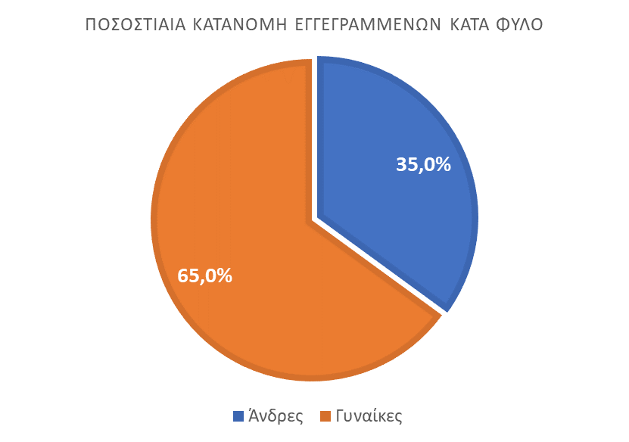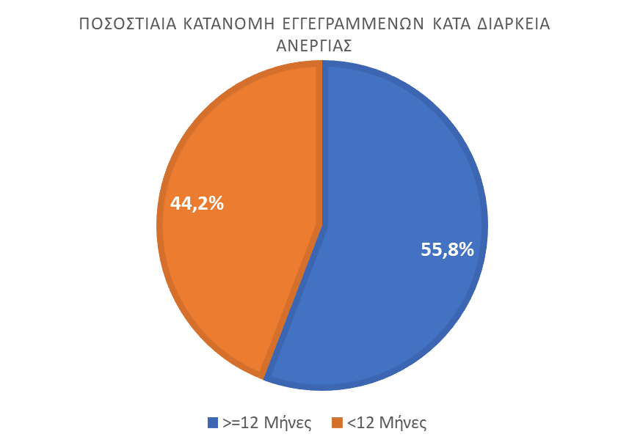

Στον πίνακα 1 παρουσιάζονται τα στατιστικά στοιχεία εγγεγραμμένης ανεργίας όπως καταγράφονται για τον Απρίλιο 2023 κατά Φύλο, Ηλικιακή κατηγορία, Εκπαιδευτικό επίπεδο, Υπηκοότητα και Περιφέρεια και η ποσοστιαία κατανομή τους στο σύνολο της Χώρας.

**ΠΙΝΑΚΑΣ 1: ΣΥΝΟΛΟ ΕΓΓΕΓΡΑΜΜΕΝΩΝ ΚΑΙ ΕΠΙΔΟΤΟΥΜΕΝΩΝ ΚΑΤΑ ΦΥΛΟ, ΗΛΙΚΙΑΚΗ ΚΑΤΗΓΟΡΙΑ, ΕΚΠΑΙΔΕΥΤΙΚΟ ΕΠΙΠΕΔΟ, ΥΠΗΚΟΟΤΗΤΑ ΚΑΙ ΠΕΡΙΦΕΡΕΙΑ**



**ΔΙΑΓΡΑΜΜΑ 2: ΣΥΝΟΛΟ ΕΓΓΕΓΡΑΜΜΕΝΩΝ ΚΑΤΑ ΠΕΡΙΦΕΡΕΙΑ, ΗΛΙΚΙΑΚΗ ΚΑΤΗΓΟΡΙΑ, ΕΚΠΑΙΔΕΥΤΙΚΟ ΕΠΙΠΕΔΟ, ΚΑΙ ΥΠΗΚΟΟΤΗΤΑ**

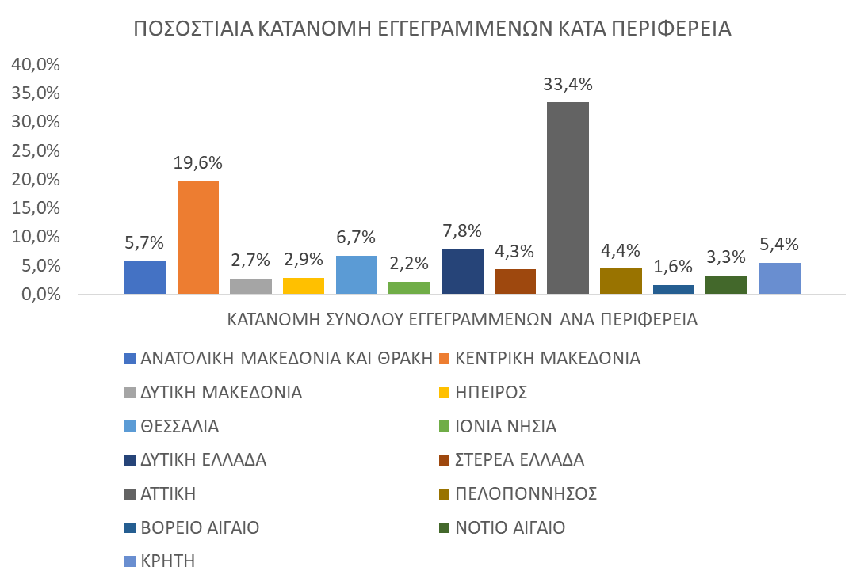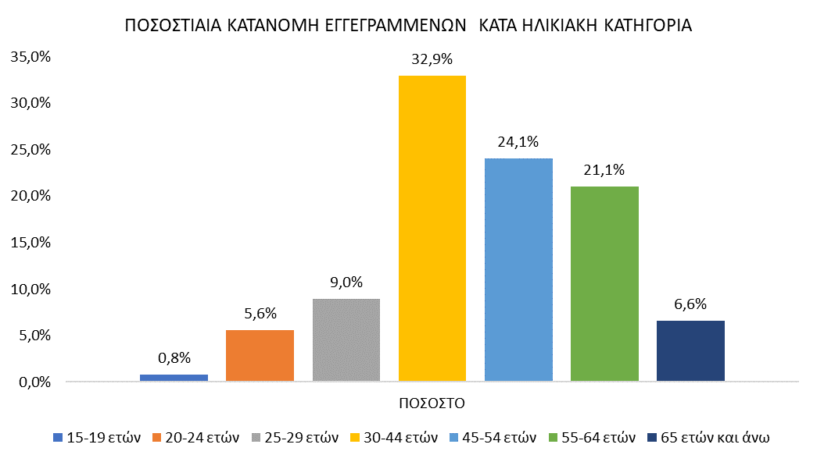

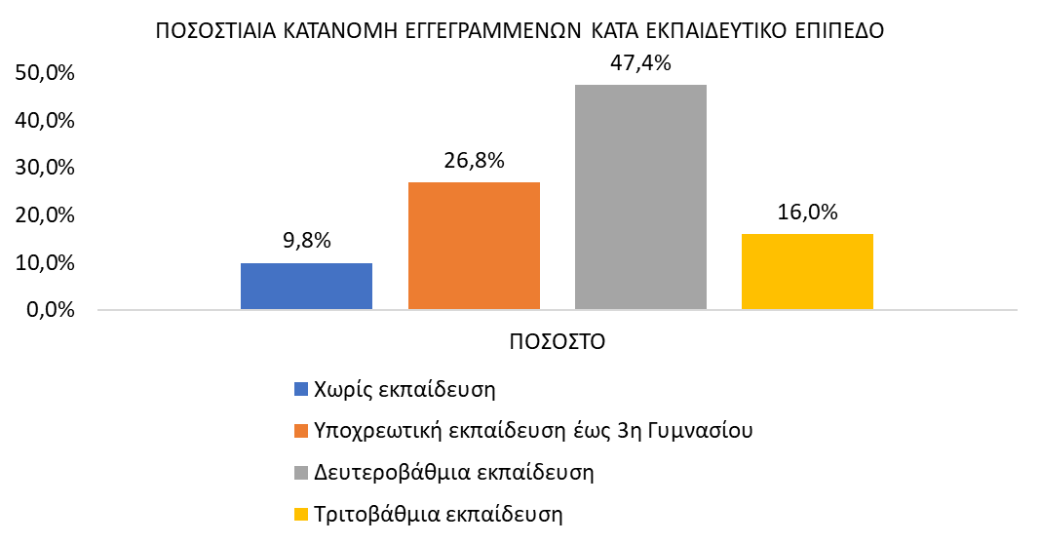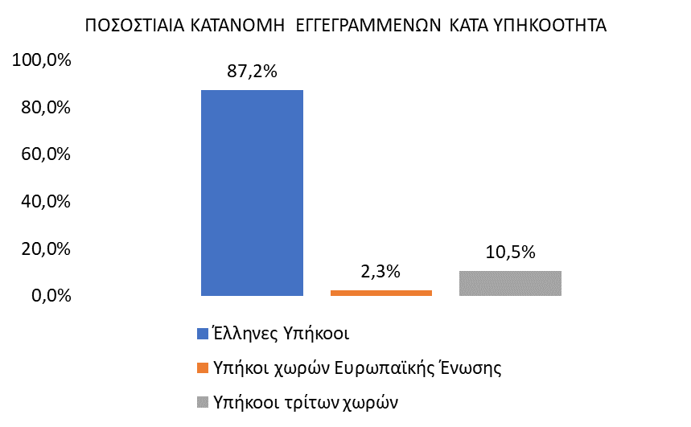

Στον πίνακα 2 παρουσιάζονται οι μεταβολές των εγγεγραμμένων και των επιδοτουμένων από τον αντίστοιχο μήνα του προηγούμενου έτους Απρίλιο 2022 καθώς και από τον προηγούμενο μήνα Μάρτιο 2023.

Γ. ΜΕΤΑΒΟΛΕΣ

**ΠΙΝΑΚΑΣ 2: ΜΕΤΑΒΟΛΕΣ ΕΓΓΕΓΡΑΜΜΕΝΩΝ ΚΑΙ ΕΠΙΔΟΤΟΥΜΕΝΩΝ**



**ΔΙΑΓΡΑΜΜΑ 3: ΠΟΣΟΣΤΙΑΙΕΣ ΜΕΤΑΒΟΛΕΣ ΕΓΓΕΓΡΑΜΜΕΝΩΝ ΚΑΙ ΕΠΙΔΟΤΟΥΜΕΝΩΝ**

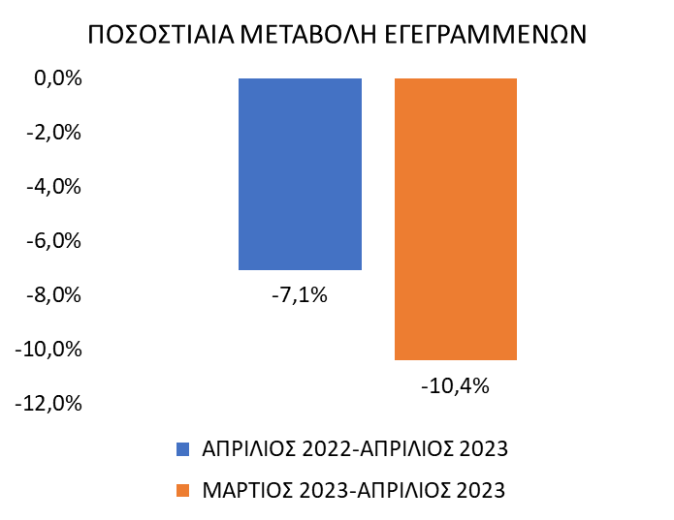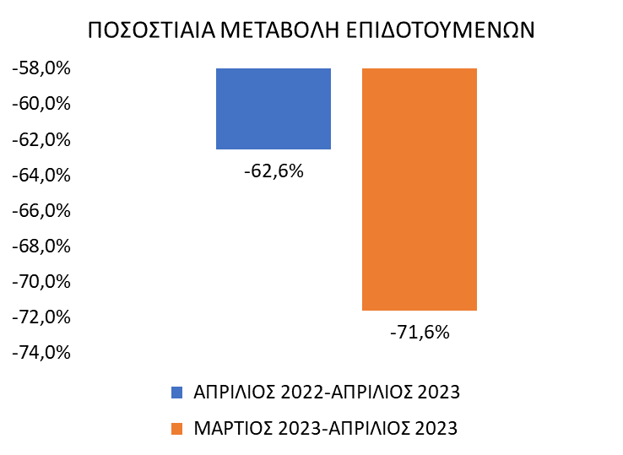

Το σύνολο των εγγεγραμμένων για τον μήνα Απρίλιο 2023 ανήλθε σε 927.793 άτομα καταγράφοντας μείωση κατά -70.529 άτομα (-7,1%) σε σχέση με τον αντίστοιχο μήνα του προηγούμενου έτους Απρίλιο 2022 και μείωση κατά -107.787 άτομα (-10,4%) σε σχέση με τον προηγούμενο μήνα Μάρτιο 2023.

Ο αριθμός των επιδοτούμενων για τον μήνα Απρίλιο 2023 ανήλθε σε 55.438 άτομα καταγράφοντας μείωση κατά -92.627 άτομα (-62,6%) σε σχέση με τον αντίστοιχο μήνα του προηγούμενου έτους Απρίλιο 2022 και μείωση κατά -139.927 άτομα (-71,6%) σε σχέση με τον προηγούμενο μήνα Μάρτιο 2023.

Για περισσότερο αναλυτικά στατιστικά στοιχεία στο σύνολο της χώρας και σε επίπεδο Περιφέρειας καθώς και συνοπτικές εκθέσεις εγγεγραμμένης ανεργίας, βλ. [www.dypa.gov.gr](http://www.dypa.gov.gr) /Στατιστικά/Στατιστικά Στοιχεία.

1. Στην Δευτεροβάθμια εκπαίδευση συμπεριλαμβάνεται και η Μεταδευτεροβάθμια εκπαίδευση.
2. Σύμφωνα με την ισχύουσα διοικητική διαδικασία, η πρώτη πληρωμή γίνεται 37 ημέρες μετά την εγγραφή του δικαιούχου επιδόματος ανεργίας.